SVEUČILIŠTE U ZAGREBU

FAKULTET ORGANIZACIJE I INFORMATIKE

V A R A Ž D I N

Matej Bašić

Ivan Šantalab

Ljiljana Pintarić

MusicMap - skice

projekt iz kolegija analiza i razvoj programa

Varaždin, 2014.

1. UML
   1. Use case dijagram

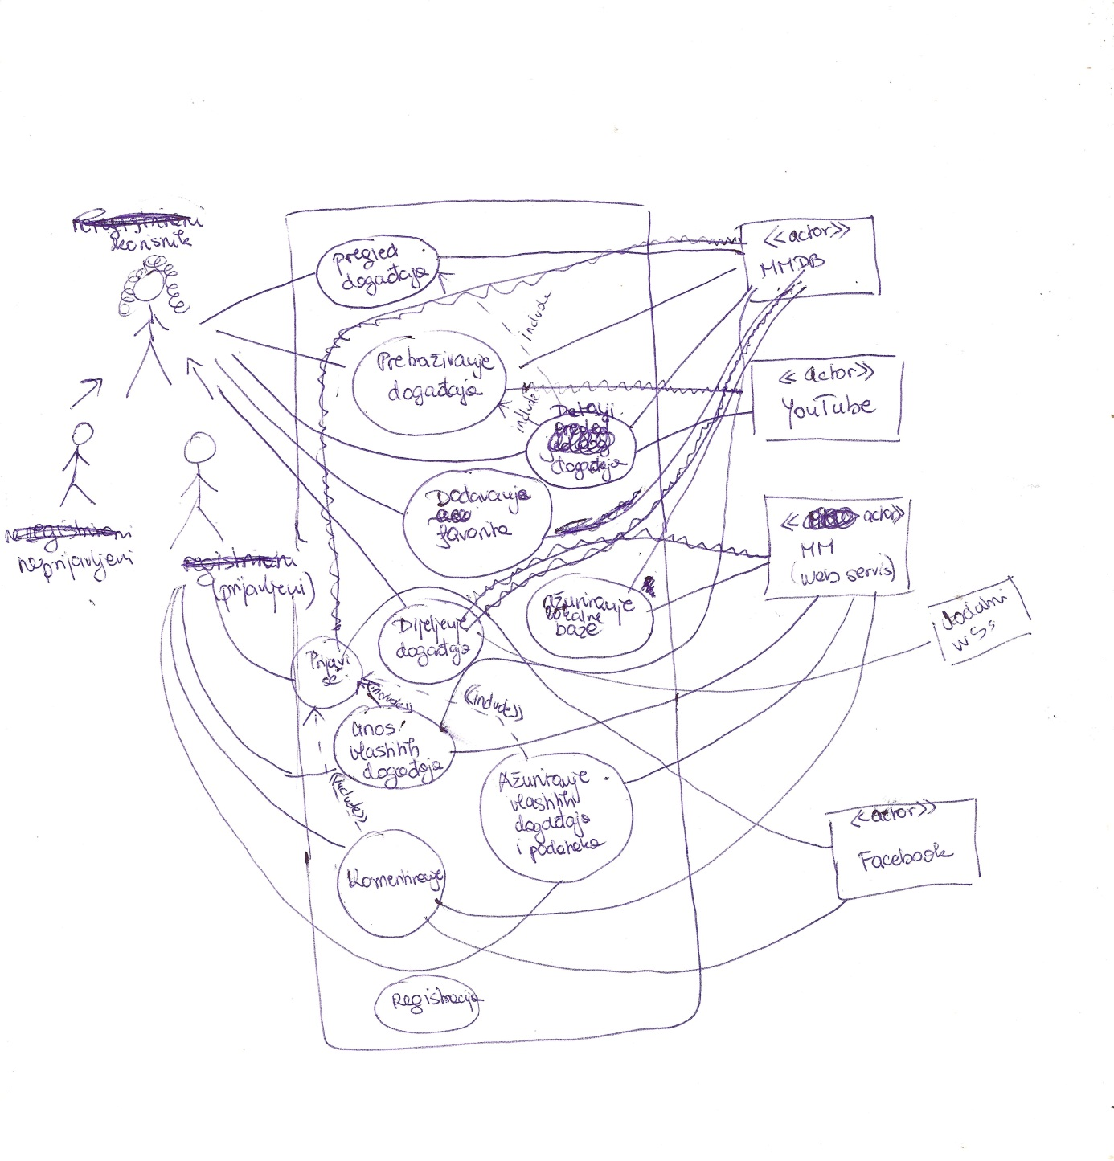

* 1. SD – prijava i registracija

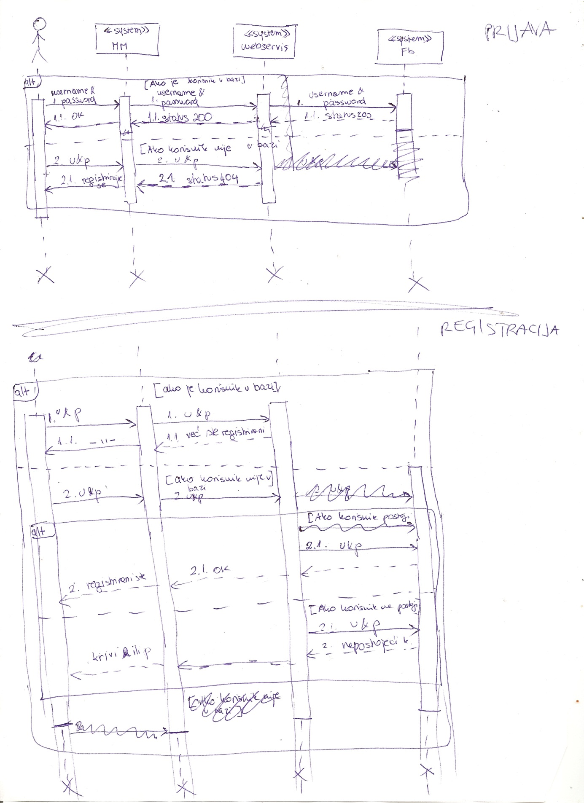

* 1. SD – unos i ažuriranje događaja

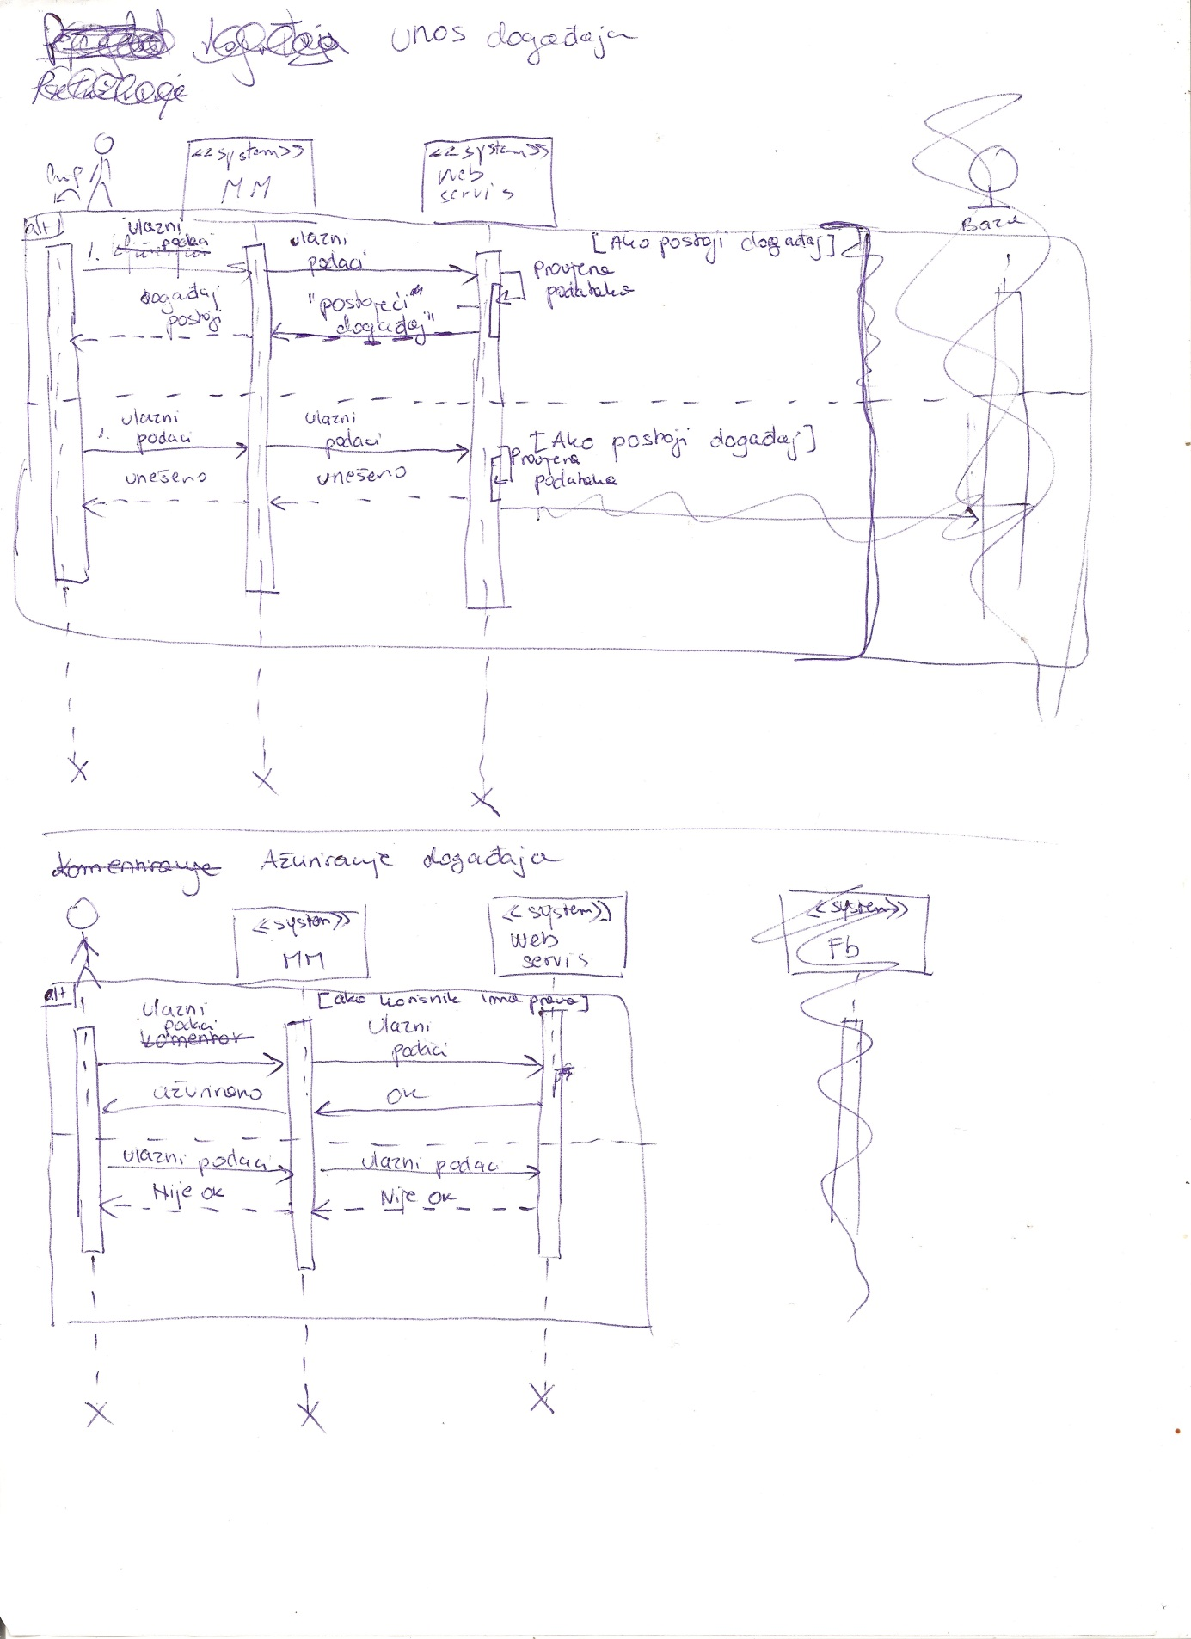

* 1. SD - pretraživanje događaja i ažuriranje lokalne baze

